INFORME DE PROYECTO

Sistema de Alquiler de Bicicletas y Monopatines
----------------------------------------------------------------------------------------------------------
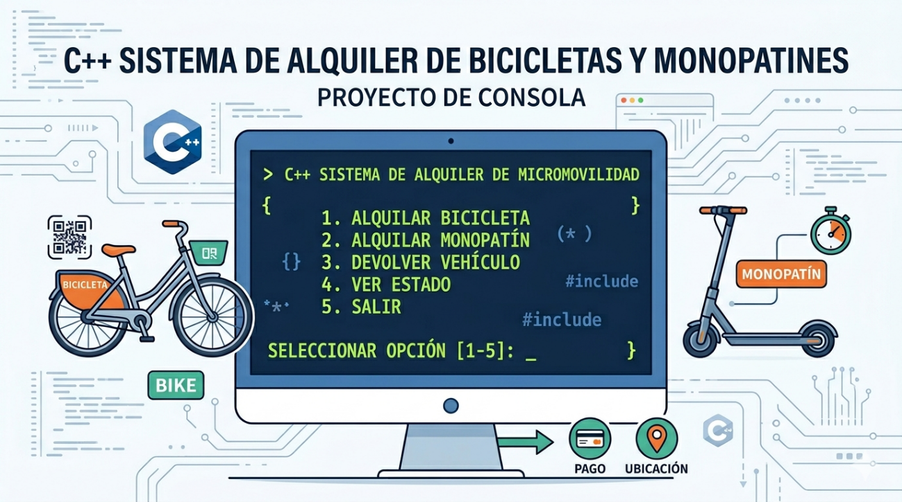
----------------------------------------------------------------------------------------------------------
Especialidad: Tecnicatura Universitaria en Programación
Tecnología de Implementación: C++ (Programación Orientada a Objetos)
Integrantes: Marcela Josefina Arce, Joshua Taiel Aranda Barraza, Ismael Nicolás Aleman, Alberto Alejandro Ponce.

INTRODUCCIÓN
El sistema a desarrollar permite gestionar el alquiler de vehículos eléctricos, como bicicletas y monopatines, facilitando el control de clientes, empleados, vehículos y alquileres.
La aplicación será utilizada por un único rol (empleado), quien mediante un menú principal con submenús puede realizar todas las operaciones necesarias para la gestión del sistema.

DESCRIPCIÓN DEL SISTEMA
El objetivo principal del sistema es administrar de forma eficiente el alquiler de vehículos, controlando la disponibilidad, el registro de clientes y empleados, y la gestión de los alquileres realizados.
El sistema permite realizar altas, bajas lógicas, consultas, listados e informes.
Cada alquiler se registra asociando un cliente, un empleado y un vehículo, almacenando la fecha y hora de inicio. Luego puede finalizarse mediante devolución o cancelación.
Se contemplan dos tipos de operación:
- Alquiler inmediato (en el momento)
- Reserva de alquiler (para una fecha futura)
El cálculo del monto se realiza en base a bloques de 15 minutos según el precio del vehículo.

ANÁLISIS Y DISEÑO DEL SISTEMA

MÓDULOS DEL SISTEMA
El sistema está organizado en módulos:
- Clientes
- Empleados
- Vehículos
- Alquileres
Cada módulo gestiona su propia información y operaciones.
ENTIDADES PRINCIPALES
Cliente
- idCliente
- nombre
- apellido
- dni
- telefono
- direccion
- email
- estado
- Empleado
- idEmpleado
- nombre
- apellido
- dni
- telefono
- direccion
- puesto
- turno
- estado

Vehículo
- idVehiculo
- tipoVehiculo
- marca
- modelo
- color
- rodado
- precio
- cambios
- bateria
- velocidadMaxima
- estado
Alquiler
- codAlquiler
- idCliente
- idEmpleado
- idVehiculo
- fechaHoraInicio
- fechaHoraFin
- estado
- montoTotal

ARCHIVOS DEL SISTEMA (.DAT)
El sistema almacena la información en archivos binarios, utilizando la misma estructura de las entidades.

archivoCliente.dat
- idCliente
- nombre
- apellido
- dni
- telefono
- direccion
- email
- estado

archivoEmpleado.dat
- idEmpleado
- nombre
- apellido
- dni
- telefono
- direccion
- puesto
- turno
- estado

archivoVehiculo.dat
- idVehiculo
- tipoVehiculo
- marca
- modelo
- color
- rodado
- precio
- bateria
- velocidadMaxima
- cambios
- estado

archivoAlquiler.dat
- codAlquiler
- idCliente
- idEmpleado
- idVehiculo
- fechaHoraInicio (bloques de 15 minutos)
- fechaHoraFin (bloques de 15 minutos)
- estado
- montoTotal

OPERACIONES (ABML)
El sistema permite al empleado realizar operaciones básicas sobre las entidades mediante los métodos implementados en cada archivo .dat.
Cada archivo contiene funciones encargadas de administrar los registros correspondientes, permitiendo trabajar directamente sobre la información almacenada en el sistema.

Clientes
- Alta
- Baja lógica
- Modificación
- Consultas
- Listados
Estas operaciones se realizan sobre archivoCliente.dat.

Vehículos
- Alta
- Baja lógica
- Modificación
- Consultas
- Listados
Estas operaciones se realizan sobre archivoVehiculo.dat.

Empleados
- Consultas
- Listados
Estas operaciones se realizan sobre archivoEmpleado.dat.

Alquileres
- Registro de alquiler
- Reserva
- Devolución
- Cancelación
- Listados
Estas operaciones se realizan sobre archivoAlquiler.dat.

Cada método permite acceder, guardar, modificar o consultar información dentro de los archivos binarios utilizados por el sistema.

INTERFAZ DEL SISTEMA
El sistema se maneja mediante un menú principal con submenús organizados por módulo.

MENÚ PRINCIPAL
1 - Gestión de Alquileres
2 - Gestión de Clientes
3 - Gestión de Vehículos
4 - Gestión de Empleados
5 - Informes
0 - Salir
El sistema se organiza mediante un menú principal con submenús, permitiendo acceder de manera ordenada a cada módulo del sistema.

MENÚ – GESTIÓN DE ALQUILERES
Este módulo permite administrar todo el ciclo de vida de un alquiler, desde su creación hasta su finalización.
Alta de alquiler
Permite registrar un alquiler en el momento actual.
Se solicita el ID del cliente y el sistema verifica si existe y se encuentra activo.
Luego se selecciona el tipo de vehículo y el sistema muestra únicamente los vehículos disponibles de ese tipo. Después se selecciona el vehículo y el empleado correspondiente.
El sistema registra la fecha y hora actual y marca el vehículo como no disponible.
Reserva de alquiler
Permite registrar un alquiler programado para una fecha futura.
Se solicita el cliente, el tipo de vehículo y el vehículo disponible. Luego se ingresa la fecha futura de inicio de la reserva.

Devolución
Permite finalizar un alquiler activo mediante el ID del alquiler.
Se registra la hora de finalización y se calcula el tiempo total de uso. El monto se obtiene en base a bloques de 15 minutos según el precio del vehículo.
Una vez finalizado, el vehículo vuelve a quedar disponible.

Cancelación de reserva
Permite cancelar una reserva mediante el ID del alquiler.
El sistema cierra el alquiler y aplica un cobro mínimo equivalente a 15 minutos. El registro queda almacenado como finalizado.

Listado de alquileres
Muestra todos los alquileres registrados en el sistema.
Incluye alquileres activos , finalizados y por fecha y año permitiendo visualizar el historial completo de operaciones.
MENÚ – CLIENTES
Permite gestionar la información de los clientes.
- Alta: registra un nuevo cliente
- Modificación: permite actualizar datos
- Baja lógica: desactiva el cliente sin eliminarlo
- Consulta: búsqueda por ID o DNI
- Listado: muestra todos los clientes registrados (activos o no activos)

MENÚ – VEHÍCULOS
Permite gestionar los vehículos del sistema.
- Alta: registra un nuevo vehículo
- Modificación: permite actualizar datos del vehículo
- Baja lógica: desactiva el vehículo
- Consulta: búsqueda por ID
- Listado: muestra vehículos disponibles, alquilados o filtrados por tipo
- Disponibilidad: muestra vehículos habilitados para alquiler

MENÚ – EMPLEADOS
Permite consultar información de los empleados.
- Consulta por ID
- Listado de empleados
- Visualización de empleados activos
- Listado por turno (mañana o tarde)

MENÚ – INFORMES
Permite generar reportes estadísticos del sistema.
- Recaudación mensual
- Vehículo más alquilado
- Cliente con mayor cantidad de alquileres
- Cantidad de alquileres por tipo de vehículo
- Recaudación por tipo de vehículo
- Top 5 Clientes

LÓGICA Y VALIDACIONES DEL SISTEMA

TIPOS DE ALQUILER
- Inmediato: se realiza en el momento
- Reserva: se programa para una fecha futura

CÁLCULO DEL MONTO
El cálculo del alquiler se realiza de la siguiente manera:
- se obtiene el tiempo total en minutos
- se divide en bloques de 15 minutos
- se multiplica por el precio del vehículo

ESTADO
El sistema utiliza variables booleanas para controlar los estados de las entidades.
- true → activo/disponible
- false → inactivo/finalizado

VALIDACIÓN DE CLIENTES
Antes de realizar un alquiler, el sistema verifica si el cliente existe y se encuentra activo.
- Si el cliente no existe, el sistema informa la situación y consulta si desea registrarlo.
- Si el cliente existe pero se encuentra inactivo, se informa que el cliente está dado de baja y se consulta si desea reactivarlo.
- Si el cliente existe y está activo, el alquiler puede realizarse normalmente.
El sistema también evita registrar clientes duplicados mediante validaciones por ID y DNI.

VALIDACIÓN DE EMPLEADOS
Al registrar un alquiler, el sistema verifica que el empleado exista y se encuentre activo.
Si el empleado no existe o se encuentra inactivo, el alquiler no puede realizarse.

VALIDACIÓN DE DISPONIBILIDAD Y ESTADO DEL VEHÍCULO
Antes de registrar un alquiler o una reserva, el sistema verifica el estado del vehículo seleccionado.
- Si el vehículo se encuentra dado de baja, el alquiler no puede realizarse.
- Si el vehículo ya posee un alquiler activo, el sistema informa que el vehículo no se encuentra disponible.
- Si el vehículo está activo y disponible, el alquiler puede realizarse normalmente.
Cuando el alquiler se registra:
- el vehículo pasa a estado no disponible
Cuando el alquiler finaliza:
- el vehículo vuelve a estado disponible

VALIDACIÓN DE FECHAS
El sistema valida que las fechas ingresadas sean correctas según la operación realizada.
- En las reservas, la fecha ingresada debe ser igual o posterior a la fecha actual.
- No se permiten reservas con fechas anteriores al momento actual.
- En devoluciones y cancelaciones, la fecha y hora de finalización no pueden ser menores a la fecha de inicio del alquiler.
Si la fecha ingresada no es válida, el sistema muestra un mensaje de error y solicita nuevamente el dato.

VALIDACIÓN DE CAMPOS
El sistema controla que los datos obligatorios sean ingresados correctamente antes de guardar la información.
Por ejemplo:
- que los IDs sean válidos
- que el DNI tenga un valor correcto
- que no queden campos importantes vacíos
- que los precios y valores numéricos sean mayores a cero
Si algún dato es inválido, el sistema muestra un mensaje de error y solicita nuevamente el ingreso de la información.

SALIDAS DEL SISTEMA

LISTADOS
Clientes
Muestra todos los clientes registrados en el sistema, pudiendo visualizar clientes activos y ordenados por apellido.

Vehículos
Muestra los vehículos registrados, permitiendo visualizar vehículos disponibles, alquilados o filtrados por tipo.

Empleados
Muestra todos los empleados registrados, empleados activos y empleados filtrados por turno.
Los turnos disponibles son:
- mañana
- tarde

Alquileres
Muestra todos los alquileres realizados en el sistema, incluyendo alquileres activos y finalizados.

CONSULTAS
Clientes
- Por ID
- Por DNI
Vehículos
- Por ID

Empleados
- Por ID

Alquileres
- Por ID de alquiler
- Por cliente

INFORMES
Recaudación mensual
Muestra la recaudación obtenida por mes en un año ingresado por el usuario.

Vehículo más alquilado
Identifica el vehículo con mayor cantidad de alquileres realizados.

Cliente con mayor cantidad de alquileres
Determina el cliente que más alquileres ha realizado.

Cantidad de alquileres por tipo de vehículo
Muestra la cantidad de alquileres agrupados según el tipo de vehículo.

Recaudación por tipo de vehículo
Calcula y muestra el total de dinero recaudado por cada categoría de vehículo (Bicicleta, Monopatín Eléctrico) permitiendo saber qué tipo de vehículo genera más ingresos.

Top 5 Clientes
Genera un ranking con los 5 clientes que más alquileres realizaron en el sistema, ideal para identificar a los clientes más frecuentes o fieles del negocio (a partir de 10 alquileres registrados).

CONCLUSIÓN
El sistema propuesto permite la gestión completa del alquiler de vehículos eléctricos, integrando el control de clientes, empleados, vehículos y alquileres de forma organizada.
Su estructura modular y el uso de submenús permite una administración clara y ordenada, facilitando el trabajo del empleado y mejorando la gestión general del sistema.

DIAGRAMA DE CLASE (CLASES)
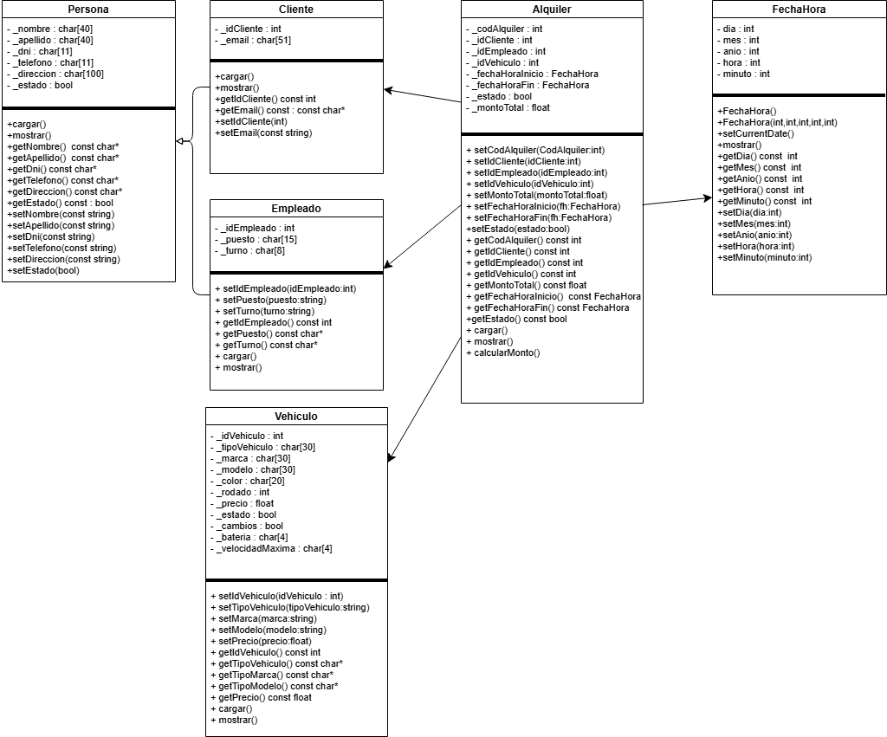

DIAGRAMA DE CLASE (ARCHIVOS/INFORME/MENU)
